|  |  |  |
| --- | --- | --- |
| Logo-Coopi-Vert |  | jaune |

**سلسلة الوحدات التدريبية المهنية المتكاملة**

|  |
| --- |
| **اسم المهنة: إدارة المباني الذكية** |
| **اسم الوحدة: ملحق "** **تركيب أنظمة الانذار ضد السرقة وصيانتها "** |
| **الرقم الرمزي: 6** |

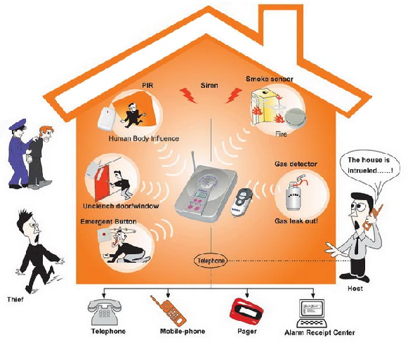

|  |  |  |  |
| --- | --- | --- | --- |
|  | |  | |
|  |  | | jaune |

تم تصميم وتطوير وتحقيق ملحق هذه الوحدة:

* **بتمويل من الاتحاد الاوروبي من خلال مشروع "ربط التعليم المهني مع فرص العمل: تحسين جودة قطاع التعليم والتدريب  المهني والتقني في القدس الشرقية".**
* **تنفيذ واشراف مؤسسة التعاونية الدولية - COOPI.**
* **تطوير الأدلة والوحدات تم من قبل أوبتموم للاستشارات والتدريب.**
* **بالتعاون مع مؤسسات التعليم والتدريب المهني في القدس وغرف التجارة والصناعة في رام الله والقدس.**

**جميع الحقوق محفوظة للتعاونية الدولية “COOPI”**

**إعداد:** م. أحمد مرعي

**الإشراف الفني**: م. بسام صالح (خبير تعليم وتدريب مهني وتقني)

م. رندة هلال (خبيرة تعليم وتدريب مهني وتقني والربط مع سوق العمل)

تم إعداد هذه الوحدة استنادا للمنهجية الوطنية المعتمدة في إعداد المناهج في قطاع التعليم والتدريب المهني بحسب "**دليل تطوير برامج التعليم والتدريب المهني والتقني ضمن منهجية الوحدات النمطية المتكاملة في فلسطين"** الرابط في مركز المناهج الفلسطيني- وزارة التربية والتعليم العالي:www.pcdc.edu.ps

فهرس المحتويات

|  |  |  |
| --- | --- | --- |
| الرقم | العنوان | رقم الصفحة |
| 1 | مقدمة. | 4 |
| 2 | مخرجات التعلم واهداف التعلم. | 5 |
| 3 | تركيب نظام انذار ضد السرقة معنون وتشغيله وبرمجته. | 7 |
| 4 | اختبار نظري رقم (8). | 15 |
| 5 | بطاقة التمرين العملي رقم (8). | 16 |
| 6 | الاختبار الأدائي للتمرين العملي رقم (8). | 22 |
| 7 | تشخيص أعطال نظام انذار ضد السرقة معنون وإصلاحها. | 25 |
| 8 | اختبار نظري رقم (9). | 28 |
| 9 | بطاقة التمرين العملي رقم (9). | 29 |
| 10 | الاختبار الأدائي للتمرين العملي رقم (9). | 31 |
| 11 | قائمة المصطلحات الفنية. | 33 |
| 12 | قائمة المراجع. | 33 |

**مقدمة**

بتمويل من الاتحاد الاوروبي، تنفذ التعاونية الدولية "كوبي" مشروع "ربط التعليم المهني مع فرص العمل: تحسين جودة قطاع التعليم والتدريب  المهني والتقني في القدس الشرقية". حيث يهدف المشروع بشكل عام الى المساهمة في تحسين الحياة الاجتماعية والاقتصادية للشباب والشابات في القدس الشرقية، ويهدف بشكل خاص الى تحسين المهارات المهنية للقوة العاملة من الشباب وبالتالي تمكينهم من اخذ الفرصة والافضلية في سوق العمل.

يأتي تطوير وتحقيق هذه الوحدة ايماناُ من كوبي بأهمية حصول المتدرب/ة على جودة أعلى من التعليم والتدريب المهني بما يتناسب مع حاجة السوق ومتطلباته. وتم التطوير بناء على نتائج دراسات لسوق العمل ومتطلباته وحاجاته، كما وتمت مراجعة التحليل المهني من قبل سوق العمل.

تختص هذه الوحدة بمهمة " تركيب أنظمة الإنذار ضد السرقة وصيانتها " بهدف إكساب المتدرب/ة المهارات الأدائية والنظرية والاتجاهية المتعلقة بتركيب أنظمة الإنذار ضد السرقة وصيانتها.

التعاونية الدولية "كوبي"

**مخرجات التعلم**

يتوقع منك بعد دراسة هذه الوحدة والتفاعل مع أنشطتها وخبراتها أن يكون لديك القدرة على تركيب أنظمة الإنذار ضد السرقة وصيانتها.

**أهداف التعلم**

يتوقع منك بعد دراسة هذه الوحدة والتفاعل مع أنشطتها وخبراتها أن يكون لديك القدرة على:

1. تركيب نظام إنذار ضد السرقة سلكي.
2. برمجة نظام الإنذار السلكي ضد السرقة وتشغيله.
3. تركيب نظام إنذار ضد السرقة لاسلكي.
4. برمجة نظام الإنذار اللاسلكي وتشغيله.
5. الصيانة الوقائية لنظام إنذار ضد السرقة لاسلكي.
6. تشخيص أعطال نظام إنذار ضد السرقة وصيانتها.
7. تركيب وتشغيل دارة إنارة خارجية بواسطة مجس حركة ضوئي.
8. تركيب نظام انذار ضد السرقة معنون وتشغيله وبرمجته.
9. تشخيص أعطال نظام انذار ضد السرقة معنون وإصلاحها.

**المتطلبات المسبقة**

قبل الشروع في دراسة هذه الوحدة يطلب منك دراسة وحدة صيانة الأنظمة الالكترونية.

**تقويم الأداء**

سيتم تقويم أدائك من خلال:

1. إجابتك على أسئلة الاختبارات النظرية.
2. تنفيذ التمارين والاختبارات والنشاطات الواردة في الوحدة التدريبية.

**الهدف الثامن**

بعد إنهائك الأنشطة التعليمية أدناه سيكون لديك القدرة على تركيب نظام انذار ضد السرقة معنون وتشغيله وبرمجته.

**الأنشطة التعليمية**

|  |  |
| --- | --- |
| المطلوب منك القيام بالآتي: | الاستعانة بالآتي: |
| قراءة المادة التعليمية. | المادة التعليمية. |
| الاجابة عن الأسئلة في نهاية المادة التعليمية. | المدرب/ الميسر لمناقشة اجابتك على الأسئلة. |
| تنفيذ التمرين/ التطبيق العملي. | المراجع المبينة في نهاية الوحدة التدريبية. |
| تنفيذ تمرين الممارسة العملية. | البحث في الانترنت. |
| تنفيذ الاختبار العملي بعد تمرين الممارسة العملية. | زيارة ميدانية إلى مواقع العمل. |
| تنفيذ النشاطات المطلوبة. |  |

**المعلومات النظرية**

**8- تركيب نظام انذار ضد السرقة معنون وتشغيله وبرمجته**

**8-1 خطوات بناء نظام انذار معنون**

نظام الانذار ضد السرقة هو نظام يقوم بإنذارك أينما كنت بحدوث سرقه أو اختراق لبيتك أو لمكتبك أو لشركتك وذلك عن طريق مراقبه الحركة وكسر الأبواب والزجاج ويقوم النظام بتنبيهك بأكثر من وسيلة ويقوم بإطلاق أصوات الأجراس أو الاتصال بك على هاتفك المحمول أينما كنت، الشكل (1).

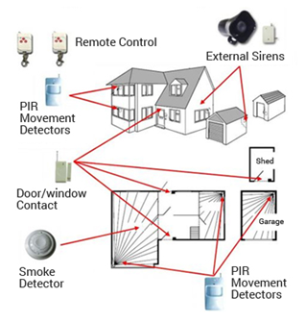

شكل (1): نظام انذار سرقة يحتوي جميع القطع

تقسم لوحات التحكم بإنذار السرقة إلى نوعين أساسيين هما:

1. المعنون (Addressable type): وهو النوع الاغلى من حيث التكلفة ويتميز بأنه له الامكانية على كشف مكان السرقة في أي مكان من أي غرفة حيث يكون لكل غرفة عنوان ((address ويظهر العنوان الخاص بالغرفة التي بها سرقة على شاشة لوحة التعامل مع المستخدم (keypad).
2. المناطق العادي (conventional type): وهو نوع لا يحدد أي غرفة بها الحريق فمثلا اذا كان النظام يضم  50 غرفة و حدثت سرقة في غرفة منها لا يمكن معرفة أي غرفة بالضبط حدثت بها السرقة ويتميز هذا النظام يتميز برخص الثمن .

حتى يتم استغلال كافة مزايا الانذار يجب استخدام نظام انذار معنون ضد السرقة. ويعتبر الانذار المعنون الحل الامثل لحماية أي مبنى من خطر السرقة أو الحريق، لذا فان استخدامه ضروري في المباني الكبيرة خصوصا، كونه يتعامل مع كافة أجزاء المبنى بطريقة سهلة وقريبة من تفكير المستخدمين له. بالإضافة لكونه يوفر الحلول الذكية المتكاملة مع بقية الأنظمة الكهربائية. ويبين الشكل (2) مبنى يحتوي نظام انذار معنون.

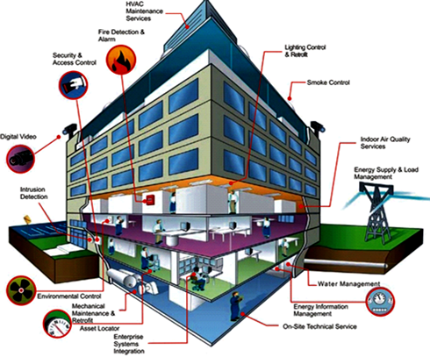

شكل (2): مبنى يحتوي نظام انذار معنون

لبناء نظام انذار معنون لا بد من القيام بعدة خطوات تأسيسية أثناء مرحلة تمديد الكوابل وتركيب القطع المكونة للنظام. وتتمثل هذه الخطوات فيما يأتي:

1. تحديد نوع لوحة انذار السرقة المستخدمة من حيث المدى الذي تستوعبه كل حلقة (Loop) من عناوين القطع، فهناك لوحات يزود كل لوحة ب 255 قطعة معنونة بينما هناك من تزود ب 128 قطعة معنونة...الخ.
2. دراسة المخططات الهندسية التي توضح مكان تركيب القطع وعددها، وإن لم توجد هذه المخططات يمكن عمل رسم مبدئي للمبنى بهدف حصر عدد القطع ومكان تركيبها.
3. ترقيم المخططات بعناوين القطع وعمل سلسلة من العناوين لكل حلقة، فمثلا إذا كان هناك مبنى يحتوي أربع طوابق ويراد تركيب لوحة انذار سرقة بها حلقتين (2 loops) يتم فرضا وضع الحلقة الأولى لتغذي الطابقين الأول والثاني، بينما تكون الحلقة الثانية مسؤولة عن الطابقين الرابع والخامس. بعد ذلك يتم تحديد سلسلة العناوين التي ستعطى لكل حلقة بحيث يتم البدء من العنوان الأول .... عنوان نهاية قطع الحلقة.
4. يتم فتح كواشف انذار السرقة واعطائها العناوين بالرجوع للمخططات، يتم اعطائها العناوين بتغيير مفاتيح خاصة تكون موجودة داخل الكاشف (Dip Switches) ومن ثم اغلاق كل كاشف ووضع ملصق رقمي على غطائه يبين عنوانه، الشكل (3).

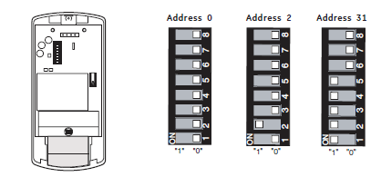

شكل (3): مفاتيح العناوين في كواشف الحركة (Dip Switches)

1. التأكد من أن تمديدات الكوابل تسير بشكل حلقي أي تخرج من اللوحة وتعود إليها.

**8-2 مكونات لوحة انذار ضد السرقة معنونة ووظيفة كل منها**

لا تختلف مكونات انذار السرقة المعنون عن تلك في نظام انذار السرقة المبني على المناطق، سوى وجود قطع تعريف أو تحويل الأنظمة العادية إلى معنونة، الشكل (4).

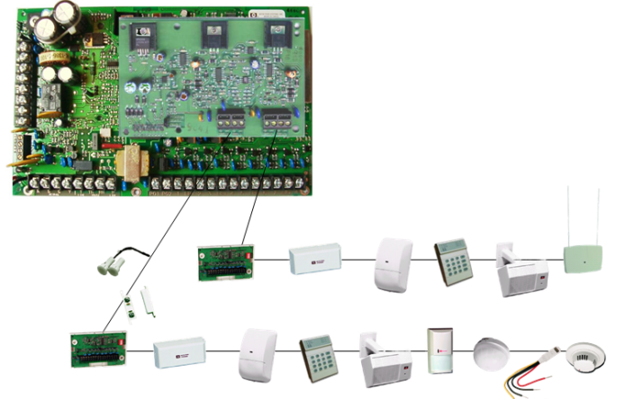

شكل (4): مكونات نظام انذار سرقة معنون

انذار السرقة المعنون يعني لوحة تحكم معنونة وكواشف حركة (Motion Detectors) معنونة ولوحة تعامل مع المستخدم (keypad) معنونة فقط، ولكن هناك حاجة لاستخدام قطع لا تكون معنونة (عادية) وتؤدي دور مهم في الانذار ضد السرقة مثل كبسات الطوارئ (من خلال اليد أو الرجل) كما كاشف الاهتزاز والموصل المغناطيسي وكواشف خط الرؤية (Beam Detectors) كل هذه القطع والتي تسمى (Modules) لا يتم تصنيعها بشكل معنون بالتالي فهي تحتاج لقطع تعريف تمكنها من الاندماج داخل حلقة عمل النظام.

**8-3 قطع تعريف الأجهزة العادية التي تحولها المعنونة**

قطع التعريف في نظام انذار السرقة المعنون لها معنى خاص، فهي تعني بشكل أساس استخدام قطع عادية (conventional) في النظام المعنون، وحتى تستجيب هذه القطع العادية لا بد من تعريفها باستخدام قطع التعريف، الشكل (5).

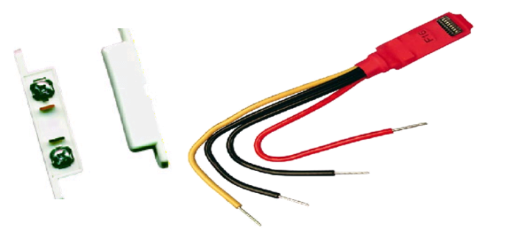

شكل (5): قطع التعريف في نظام انذار السرقة المعنون لتعريف موصل مغناطيسي

إن حاجة المشروع تجبر على استخدام قطع التعريف هذه، ويختلف عدد قطع التعريف باختلاف القطع التي تلزم وفق حاجة المشروع، وإن كل قطعة عادية تحتاج قطعة تعريف مناظرة لها.

يتم اعطاء قطعة التعريف عنوان مثل الكواشف، ويعبر هذا العنوان عن القطعة التي سيتم تعريفها على النظام؛ وهذه فائدة لقطعة التعريف أي أنه يمكن برمجة قطعة التعريف باسم القطعة التي كانت مسؤولة عن تعريفها، فمثلا إذا تم شبك قطعة تعريف لتعرف مغناطيس واعطائها عنوان 15، فانه عند البرمجة يتم برمجة العنوان 15 أنه موصل مغناطيسي.

**8-4 طريقة برمجة جهاز انذار ضد السرقة معنون باستخدام الحاسب الشخصي**

إن أي نظام معنون يحتاج لبرمجة باستخدام الحاسب الشخصي (Laptop) وذلك بسبب كثرة خيارات البرمجة وسهولة التعامل مع النظام وكشف أعطاله. وقبل التطرق لموضوع البرمجة لا بد من البدء بطريقة شبك الحاسب الشخصي بجهاز انذار السرقة. وفيما يأتي طرق شبك الحاسب الشخصي بجهاز انذار السرقة:

1. الشبك باستخدام فيشة (RS 232) وهي طريقة متوالية قديمة ولها كيبل خاص بها، الشكل (6).

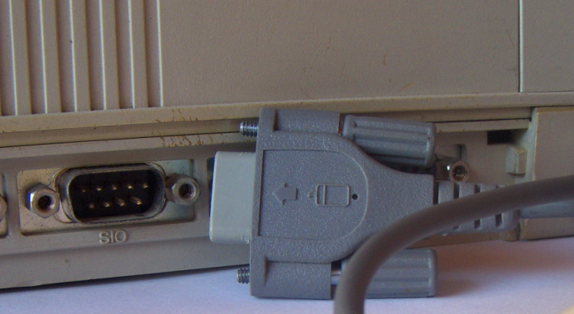

شكل (6): الشبك باستخدام فيشة (RS 232/Serial)

1. الشبك باستخدام مخرج (USB)، ولها كيبل خاص بها، الشكل (7).

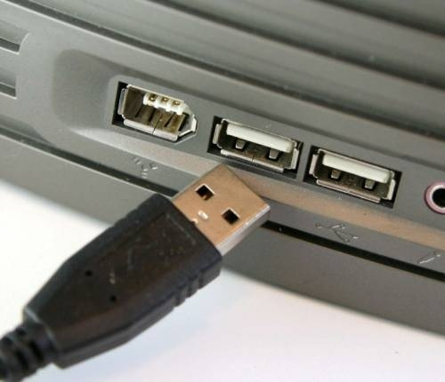

شكل (7): شبك باستخدام مخرج (USB)

1. الشبك باستخدام مخرج الشبكة ((Ethernet وهي الطريقة الأحدث ولها كيبل خاص بها، الشكل (8).

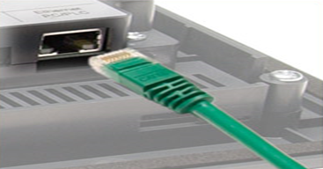

شكل (8): شبك باستخدام مخرج الشبكة ((Ethernet

لأي لوحة تحكم انذار سرقة معنون يوجد برنامج يختلف باختلاف الشركة المصنعة، وعند العمل بالبرمجة يجب تنزيل البرنامج أولا على الحاسب الشخصي وفق أدلة التشغيل، ثم التعامل مع خيارات البرمجة اللازمة بعد تعرفها بدقة، الشكل (9).

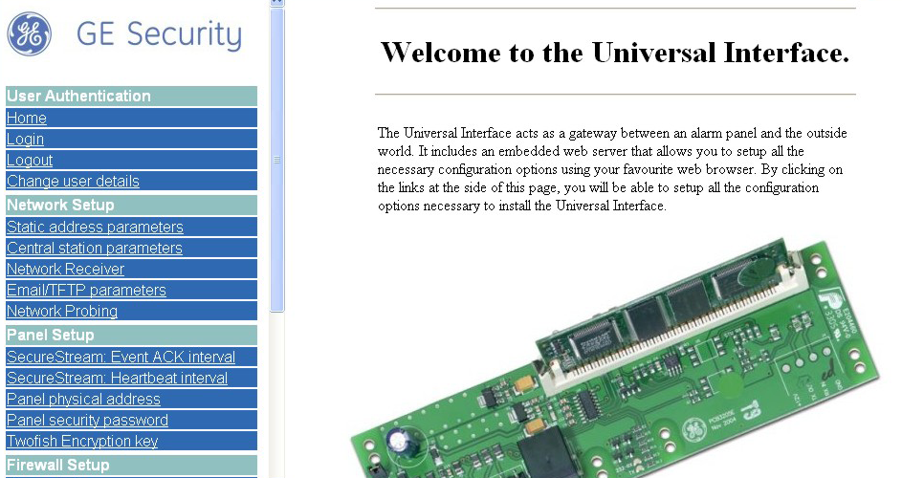

شكل (9): برنامج مسؤول عن برمجة جهاز انذار سرقة معنون

**8-5 تعليمات تشغيل نظام انذار سرقة معنون بشكل ذاتي**

عند تشغيل نظام انذار سرقة معنون (بحسب دليل الشركة المنتجة) فإن لوحة التعامل مع المستخدم (Keypad) تظهر عناوين القطع المشبوكة، فإن كان هناك مشكلة بتوصيل قطعة فإنها تظهر عنوان تلك القطعة، وإن كان هناك حركة أمام كاشف معين فإنها تبين عنوان ذلك الكاشف بانه يعطي إشارة دارة مفتوحة (Address 10 open). اذن بشكل مبدئي يتم التعامل مع جميع قطع تأسيس النظام وفق عناوينها لذا من الضروري وجود المخططات الهندسية التي تم عملها بعناوين القطع حتى يتم التعامل مع مشاكل ناتجة عن تجميع وتشبيك القطع او لتجريب النظام، فتكون تلك المخططات دليل ومفتاح التعامل مع النظام في مرحلة ما قبل البرمجة؛ بعد تجهيز النظام بشكل كامل يكون النظام جاهز للبرمجة، الشكل (10).

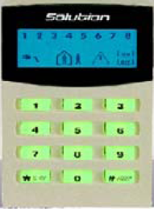

شكل (10): لوحة (Keypad) تظهر عناوين قطع مشبوكة في انذار سرقة معنون

**8-6 تحديد وظائف مفاتيح لوحة التعامل مع المستخدم Keypad))**

إن لوحة التعامل مع المستخدم (Keypad) هي أساس التحكم في نظام انذار السرقة المعنون عند تشغيله بشكل أولي، كما أنها أداة تحكم المستخدمين فيما بعد بالنظام؛ هذا وإنها في النظام المعنون تحمل عنوان الا أن هذا العنوان له دلالة خاصة فهو لا يعني رقمها على حلقة توصيل القطع وبالتالي برمجتها، إنما يعني رقمها كأداة تحكم بالنظام، فمثلا يعني العنوان 1 وجود لوحة التعامل مع المستخدم (Keypad) أولى، بينما يعني الرقم 2 لوحة التعامل مع المستخدم (Keypad) ثانية، الشكل (11).

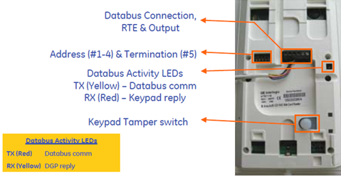

شكل (11): واجهة خلفية للوحة التعامل مع المستخدم (Keypad) يبين عنوانها

ومن الضروري قراءة أدلة التشغيل الخاصة بلوحة التعامل مع المستخدم (Keypad) لفهم دلالة المفاتيح التي تحتويها وكيفية استخدامها، الشكل (12).

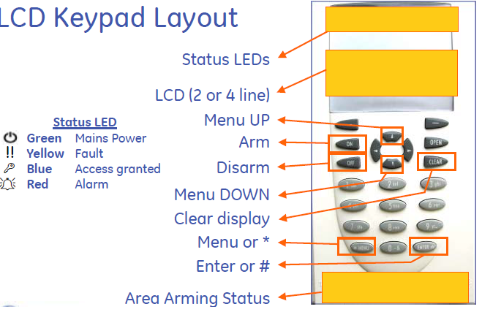

شكل (12): لوحة (Keypad) وشرح وظائف مفاتيحها

**8-7 توصيل جميع القطع على لوحة الانذار**

إن لوحات السرقة المعنونة تدعم خيار التشغيل بنظام المناطق، لذا لا بد من الإشارة إلى أن لوحة الانذار المعنونة تحتاج قطعة تسمى كرت العناوين (address card) يتم تركيبه على لوحة التحكم العادية ويشبك عليه كيبل من أربع أسلاك ليقوم بتشغيل جميع القطع المعنونة التي تشبك على شكل حلقة، بينما لتشغيل بعض القطع بنظام المناطق فإنها توصل على مخارج المناطق على اللوحة (Zones)، الشكل (13).

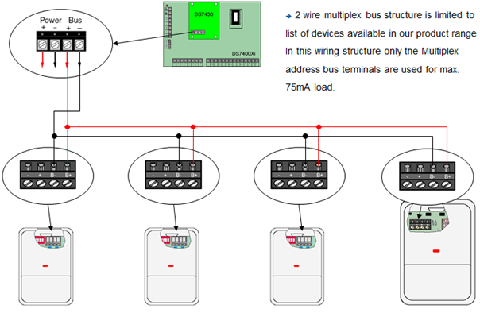

شكل (13): لوحة انذار تعمل بالنظامين (عادي ومعنون) وطريقة توصيل الكواشف المعنونة

أما بالنسبة لتوصيل القطع فإنها تحتاج لكيبل يحتوي أربع أسلاك اثنان للتغذية الكهربائية البالغة 12VDC واثنان للمعلومات عن العنوان (Address Data)، الشكل (14).

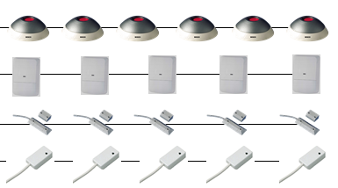

شكل (14): قطع تأسيس نظام انذار السرقة المعنون

كذلك الحال بالنسبة للوحة التعامل مع المستخدم (Keypad) فهي تحتاج كيبل من أربع أسلاك ولها مكان خاص لشبكها بلوحة التحكم يختلف عن مكان توصيل قطع تأسيس النظام، أما وحدة التنبيه (الجرس) فتحتاج كيبل من سلكين ليعمل بالوضع العادي وكيبل من أربع أسلاك ليعطي إشارة تنبيه عند العبث فيه إذا كان تركيبه خارج المبنى، وله الآخر مكان خاص للتوصيل على لوحة التحكم.

**8-8 تشغيل النظام وبرمجته**

بعد تجميع جميع القطع بشكل سليم ووفق أدلة التصنيع من الشركة المنتجة، يتم تشغيل النظام وفحص وجود مشاكل بالنظام (Troubles) والعمل على تصحيحها؛ ثم تجهيز المخططات التي تبين توزيع العناوين في المبنى وتفسير كل عنوان من حيث القطعة التي يمثلها، يتم شبك الحاسوب باللوحة وفق طريقة الشبك التي تتطلبها اللوحة بعد تنزيل البرنامج المسؤول عن برمجة هذه اللوحة ومن ثم إعداد البرمجة اللازمة وفق احتياجات المشروع، الشكل (15).

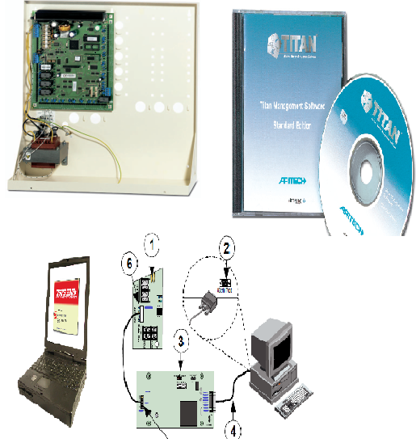

شكل (15): لوحة انذار معنونة تبرمج باستخدام الحاسوب

**اختبار نظري رقم (8)**

وضع دائرة حول رمز الإجابة الصحيحة فيما يأتي:

1. ميزة نظام الانذار المعنون:
2. كشف منطقة الكواشف التي حدث بها انذار.
3. كشف مكان حدوث الانذار على أي قطعة بالضبط من خلال اسم المكان.
4. لا تعمل الأجراس عند حدوث انذار.
5. رخص ثمنه.
6. يتم اعطاء العناوين لقطع الانذار المعنون من خلال:
7. لوحة التحكم.
8. البرنامج المسؤول عن لوحة التحكم.
9. تغيير مفاتيح خاصة داخل نفس القطعة.
10. قطعة ال Keypad.
11. قطع تعريف الأجهزة تلزم في حالة:
12. توصيل جميع مكونات قطع الانذار المعنون للوحة.
13. تحويل القطع العادية إلى معنونة.
14. توصيل أكثر من Keypad.
15. توصيل نظام الاتصال الآلي بلوحة التحكم.
16. يتكون الكيبل المستخدم في توصيل قطع تأسيس النظام للوحة التحكم من:
17. خطين فقط .
18. اربع خطوط.
19. ستة خطوط.
20. ثمانية خطوط.

**بطاقة التمرين العملي رقم (8)**

**اسم التمرين:** تركيب نظام انذار ضد السرقة معنون وتشغيله وبرمجته**.**

**الزمن المخصص للتمرين:**

**الأهداف التدريبية للتمرين:**

بعد إنهاء التمرين من المتوقع أن يكون لديك القدرة على تركيب نظام انذار ضد السرقة معنون وتشغيله وبرمجته.

**التسهيلات التدريبية للتمرين (التجهيزات والأدوات والمواد):**

* صندوق عدة يحتوي على مفكات مختلفة، قطاعات، جهاز قياس (DMM ).

**خطوات تنفيذ التمرين:**

1. تحضير التجهيزات والأدوات والمواد اللازمة، الشكل (16).

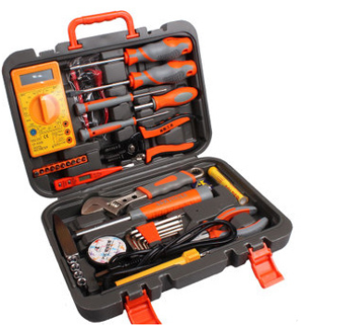

شكل (16): صندوق عدة

1. عمل مخططات هندسية بسيطة توضح كيفية توزيع القطع من خلال ترقيمها بالعناوين، وعمل سلسلة من العناوين توضح القطعة المشبوكة بالعنوان، الجدول (1) والشكل (17).

جدول (1): مثال لسلسلة عناوين تمثل القطعة المشبوكة بها

|  |  |
| --- | --- |
| العنوان | القطعة |
| 003 | كاشف حركة عند المدخل الخلفي |
| 011 | موصل مغناطيسي على الباب الرئيسي |

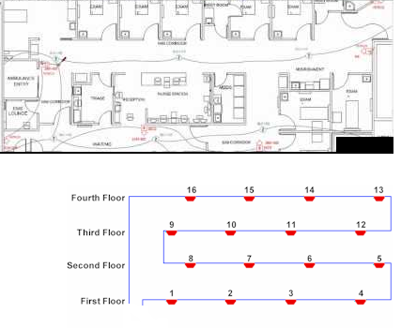

شكل (17): مخططات هندسية وأخرى أولية عليها عناوين القطع

1. عنونة قطع النظام من كواشف وقطع التعريف اعتمادا على المخططات الأولية، الشكل (18).

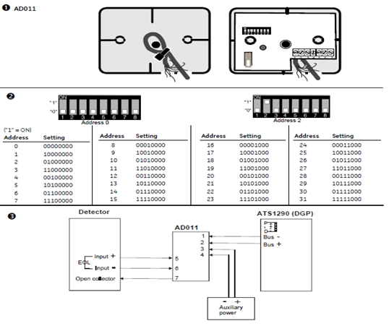

شكل (18): مفاتيح العناوين المجودة بالقطع ودلالة العناوين بالرمز الثنائي

1. توصيل القطع بشكل حلقي (in/out) بداية من كرت العناوين بلوحة التحكم وانتهاء بآخر قطعة بالنظام، الشكل (19).

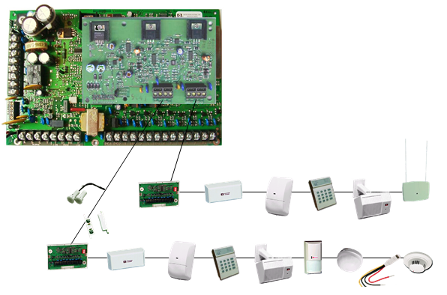

شكل (19): قطع انذار السرقة المعنونة موصولة بشكل حلقي

1. تشغيل النظام بحسب التعليمات.
2. شبك النظام بجهاز الحاسوب بعد تنزيل البرنامج المسؤول عن برمجة لوحة التحكم.
3. القيام بعملية البرمجة بتسلسل منطقي بحيث تراعى أساسيات برمجة انذار السرقة من حيث أنواع المناطق وضبط الوقت والتاريخ وتسمية القطع بحسب الأماكن الموجودة فيها بالمبنى، لذا يلزم بداية تعرف وظيفة مبينات البرنامج، الشكل (20).

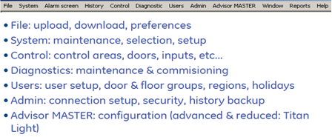

شكل (20): مبينات برنامج مسؤول عن برمجة انذار سرقة معنون

1. فتح البرنامج وتحديد خيارات البرمجة، الشكل (21).

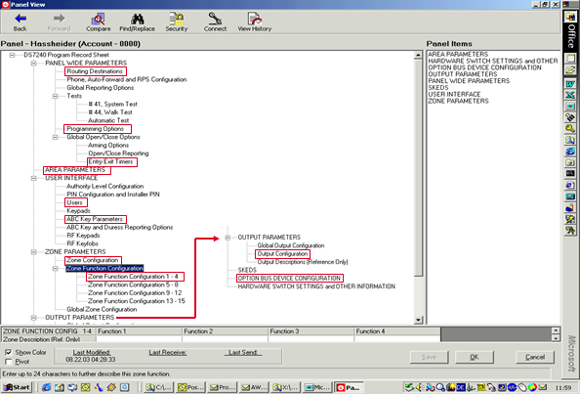

شكل (21): خيارات البرمجة المختلفة

1. اختيار أنواع المناطق من البرنامج، الشكل (22).

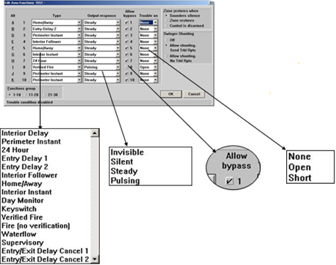

شكل (22): اختيار أنواع المناطق من البرنامج

1. تحديد مدة التأخير في منطقة الدخول والخروج، الشكل (23).

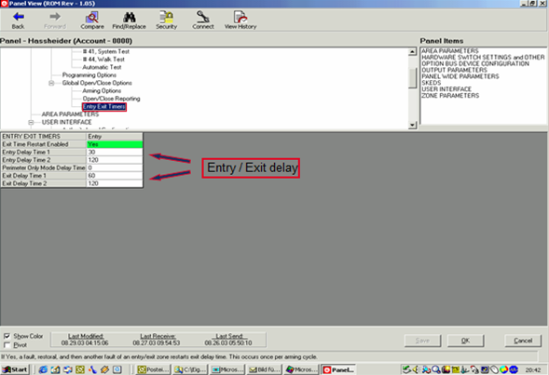

شكل (23): تحديد مدة التأخير في منطقة الدخول والخروج

1. انشاء حسابات المستخدمين مزودة بأرقام سرية، الشكل (24).

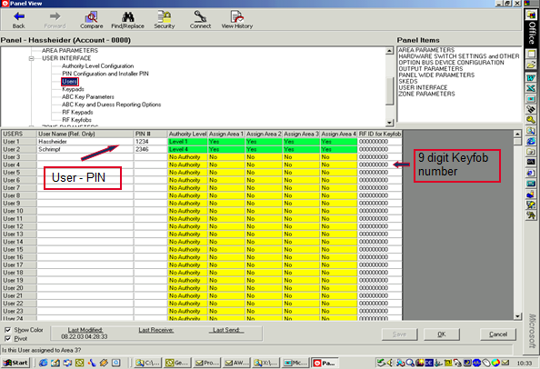

شكل (24): انشاء حسابات المستخدمين مزودة بأرقام سرية

1. ضبط الوقت والتاريخ، الشكل (25).

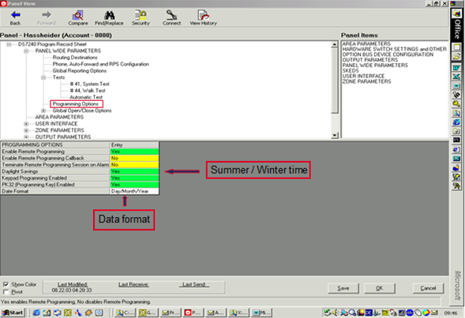

شكل (25): ضبط الوقت والتاريخ

1. برمجة مخرج لوحة التحكم لعمل تكامل الكتروني مع الطابعة، الشكل (26).

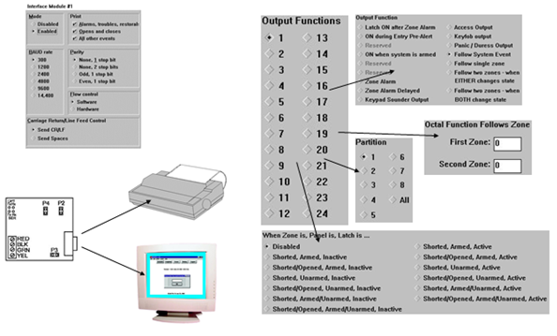

شكل (26): برمجة مخرج لوحة التحكم لعمل تكامل الكتروني مع الطابعة

**الاختبار الأدائي للتمرين العملي رقم (8)**

|  |  |  |  |  |
| --- | --- | --- | --- | --- |
| اسم التمرين: تركيب نظام انذار ضد السرقة معنون وتشغيله وبرمجته. | | | | |
| اسم المتدرب/ة: | | | | |
| الرقم | الخطوات | نعم | لا | ملاحظات |
| 1 | ارتداء ملابس العمل. |  |  |  |
| 2 | تهيئة مكان العمل. |  |  |  |
| 3 | تحضير التجهيزات والأدوات والمواد. |  |  |  |
| 4 | تحديد وظائف مفاتيح لوحة التعامل مع المستخدم Keypad. |  |  |  |
| 5 | توصيل جميع القطع على لوحة الانذار. |  |  |  |
| 6 | تشغيل النظام وبرمجته. |  |  |  |
| 7 | المحافظة على التجهيزات والأدوات والمواد. |  |  |  |
| 8 | التقيد بتعليمات السلامة المهنية. |  |  |  |
| 9 | ترتيب مكان العمل. |  |  |  |
| اسم الفاحص/ة: التوقيع: التاريخ: | | | | |

**الأنشطة الفردية الإضافية**

1. إعداد بحث يتضمن تحليل لمشروع انذار سرقة معنون فيه 15 قطعة، يحتوي التحليل على عمل مخطط بسيط لمبنى من طابقين يتم تمديد الكوابل فيها على حلقة واحدة ثم تحويل العناوين ال 15 إلى عناوين ثنائية.

**الهدف التاسع**

بعد إنهائك الأنشطة التعليمية أدناه سيكون لديك القدرة على تشخيص أعطال نظام انذار ضد السرقة معنون وإصلاحها.

**الأنشطة التعليمية**

|  |  |
| --- | --- |
| المطلوب منك القيام بالآتي: | الاستعانة بالآتي: |
| قراءة المادة التعليمية. | المادة التعليمية. |
| الاجابة عن الأسئلة في نهاية المادة التعليمية. | المدرب/ الميسر لمناقشة اجابتك على الأسئلة. |
| تنفيذ التمرين/ التطبيق العملي. | المراجع المبينة في نهاية الوحدة التدريبية. |
| تنفيذ تمرين الممارسة العملية. | البحث في الانترنت. |
| تنفيذ الاختبار العملي بعد تمرين الممارسة العملية. | زيارة ميدانية إلى مواقع العمل. |
| تنفيذ النشاطات المطلوبة. |  |

**المعلومات النظرية**

**9- تشخيص أعطال نظام انذار ضد السرقة معنون وإصلاحها**

**9-1 أعطال نظام انذار السرقة المعنون وأسبابها وطريقة إصلاحها**

فيما يأتي احتمالات حدوث أعطال في انذار السرقة المعنون، الشكل (27):

1. خطأ في تجميع الأسلاك على القطع بسبب عكس الأسلاك المستخدمة للكهرباء والمعلومات، إذ يتم تحديد ألوان الأسلاك المستخدمة لكل غرض وتجميعها على القطع وفق الترتيب المتبع.
2. خطأ في اعطاء العنوان لقطعة معينة بحيث يكون هذا العنوان مكرر مع قطعة سابقة، أو أعلى من الحد الذي يستوعبه كرت العناوين باللوحة الرئيسة أو أن تكون قيمة العنوان صفر، إذ يتم الرجوع للمخططات الأساسية وجداول العناوين وتصحيح العنوان الخاطئ.
3. حدوث قصر (short) في الأسلاك، فيتم فحصة باستخدام ساعة الفحص (DMM) وبعد التأكد من خلله يتم استبداله بكيبل آخر صالح للاستخدام.
4. تلف القطعة المستخدمة بحيث تشير دائما إلى وجود عنوان مفتوح (open address) علىkeypad ، إذ يتم توصيل قطعة أخرى مكانها وبنفس العنوان فإن تصرفت القطعة كاللازم تكون المشكلة بالقطعة الأولى التي تكون قد استبدلت.
5. تلف في كرت العناوين (address card) المسؤول عن مجمل الحلقة الموصولة بها جميع قطع تأسيس النظام.
6. تلف في الأجراس ومصادر التغذية بما فيها الرئيسة والبطاريات ومحول لوحة التحكم، وكلها يتم التأكد من صحة عملها بساعة الفحص واستبدال التالف منها.

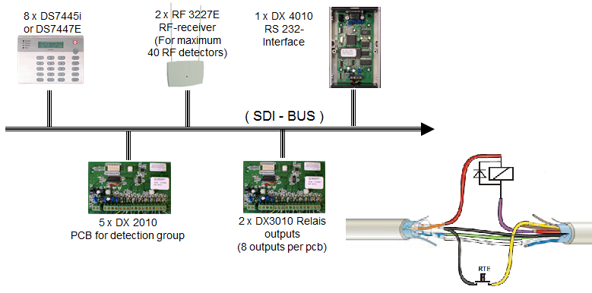

شكل (27): أعطال محتملة في نظام انذار سرقة معنون

**9-2 تحليل عمل النظام بالوضع الاعتيادي**

عمل النظام بالوضع الاعتيادي يعني أنه لا وجود لمشاكل (Troubles) تظهر على لوحة Keypad، ويتم الحكم على حالة النظام عند التشغيل المبدئي للنظام بحسب تعليمات الشركة المنتجة للنظام، وحتى يعمل النظام بفرضية الوضع الاعتيادي يجب توصيل مصادر التغذية (الرئيسة والبطاريات) كما يجب ضبط الوقت والتاريخ الذين يمكن ضبطهما بشكل ذاتي من نفس لوحة ال Keypad، ويفضل فصل أسلاك الأجراس عن لوحة التحكم كما فصل أسلاك الاتصال الآلي، وفي هذه الحالة يتم حصر أي مشكلة يمكن أن تظهر في حلقة (loop) القطع الموصولة بلوحة التحكم وبالتالي تتبعها وإصلاحها، الشكل (28).

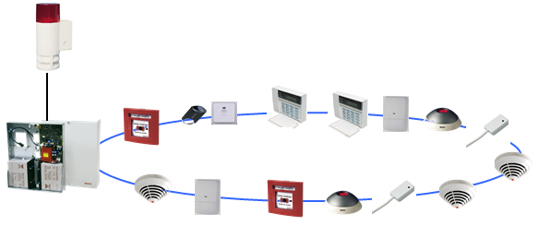

شكل (28): نظام انذار سرقة معنون يعمل بالوضع الاعتيادي

عند الوصول لنظام انذار سرقة معنون يعمل بوضع اعتيادي من حيث قطع تأسيس النظام فهذا يعني أن النظام يعمل بنسبة 90% كما يجب، ويبقى شبك الأجراس وأسلاك نظام الاتصال الآلي ومتابعة أي أعطال يمكن أن تنتج عنها، وهذه الحالة لا تستغرق وقتا كثيرا لإصلاحها نظرا لسهولة تتبعها.

**9-3 أعطال مكونات النظام**

أعطال مكونات نظام انذار السرقة تتوزع بحسب القطع المستخدمة في النظام، لكن بشكل أساسي لا بد من وجود قطع في أي نظام معنون وهي: لوحة التعامل مع المستخدم Keypad، وكواشف الحركة المعنونة، وكرت العناوين (address card)، وقطع تعريف الأنظمة العادية. وإن أي عطل يظهر في هذه المكونات تتم معالجته بفحص الأسلاك الواصلة إليه، أو تبديل القطعة حال تلفها.

**9-4 أعطال النظام البرمجية**

تقسم الأعطال البرمجية إلى قسمين هما، الشكل (29):

1. قسم يظهر عند تشغيل النظام يكون سببه على الاغلب خطأ في صيغة الوقت أو التاريخ أو كلمة سر تفعيل النظام أو كلمة السر الخاصة بالدخول للبرمجة أو مدة تأخير الدخول والخروج. ويتم شبك الحاسوب باللوحة وإعادة تصحيح البرمجة الخاطئة، ومن ثم فحص عمل النظام من أنه يعمل كاللازم، ثم حفظ ملف برمجة اللوحة على الحاسوب.
2. القسم الثاني يظهر عادة بعد تشغيل النظام بوضعه الاعتيادي لفترة من الزمن، إذ تحتاج اللوحة لاستعادة إعدادات ضبط المصنع (Restore Factory Defaults) حالها حال أي جهاز الكتروني قابل للبرمجة، ثم يتم شبك الحاسوب وتنزيل ملف برمجة اللوحة من جديد (المخزن اصلا على الحاسوب) والتأكد من صلاحية عمل النظام.

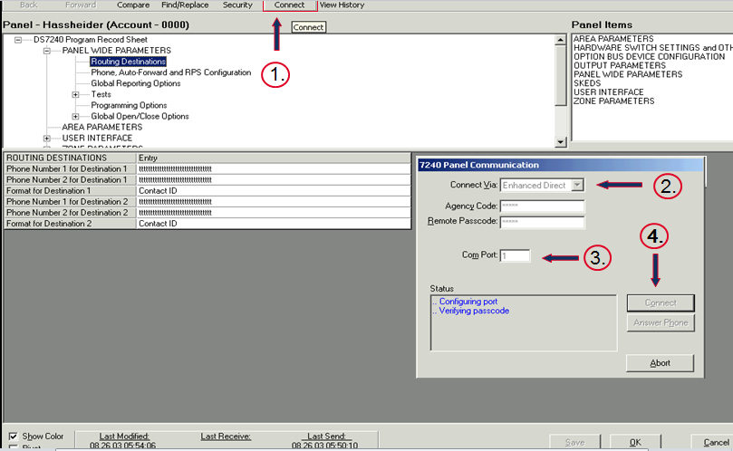

شكل (29): عطل برمجي في انذار السرقة المعنون

**اختبار نظري رقم (9)**

وضع دائرة حول رمز الإجابة الصحيحة فيما يأتي:

1. عند اعطاء قطعتين معنونتين نفس العنوان، فان ذلك يعني:
2. حدوث انذار بالنظام.
3. نظام يعمل كالازم.
4. رسالة تظهر على شاشة Keypad تفيد بوجود عطل.
5. تفعيل عمل النظام.
6. عمل انذار السرقة المعنون بالوضع الاعتيادي يعني:
7. عطل في مصادر التغذية.
8. عطل في كرت العناوين.
9. لا مشاكل تظهر على شاشة Keypad.
10. ابطال تفعيل عمل النظام.
11. عند ظهور اعطال ناتجة عن البرمجة بعد فترة من الزمن على نظام انذار سرقة معنون، فان التسلسل المنطقي لإصلاح العطل يبدا ب:
12. فصل الاجراس.
13. فصل مصادر التغذية الكهربائية.
14. استبدال كوابل توصيل القطع.
15. عمل استعادة لإعدادات ضبط المصنع وتنزيل ملف برمجة اللوحة الموجد على الحاسوب من جديد ثم فحص سلوك النظام.

**بطاقة التمرين العملي رقم (9)**

**اسم التمرين:** تشخيص أعطال نظام انذار ضد السرقة معنون وإصلاحها**.**

**الزمن المخصص للتمرين:**

**الأهداف التدريبية للتمرين:**

بعد إنهاء التمرين من المتوقع أن يكون لديك القدرة على تشخيص أعطال نظام انذار ضد السرقة معنون وإصلاحها.

**التسهيلات التدريبية للتمرين (التجهيزات والأدوات والمواد):**

* صندوق عدة يحتوي على مفكات مختلفة، قطاعات، جهاز قياس (DMM).
* حاسوب محمول (laptop).

**خطوات تنفيذ التمرين:**

1. تحضير التجهيزات والأدوات والمواد اللازمة، الشكل (30).

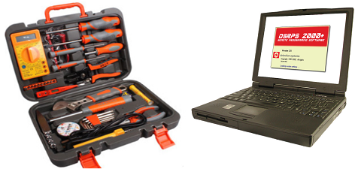

شكل (30): التسهيلات التدريبية الازمة

1. فحص مصادر التغذية الرئيسة بما فيها الفيوزات والمحولات والمصادر المساندة (البطاريات) باستخدام ساعة الفحص، ويتم التأكد من مقدار التغذية الرئيسة والمحولات وذلك بوضع مؤشر الساعة عند قيمة V AC للكهرباء الرئيسة، بينما يوضع المؤشر على VDC لفحص البطاريات، الشكل (31).

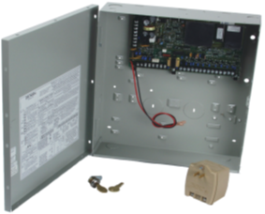

شكل (31): مصدر تغذية رئيسي في لوحة انذار سرقة

1. فحص الأسلاك الواصلة بين قطع النظام من حيث قصرها (Short) باستخدام ساعة الفحص واستبدال التالف منها، أو فحص توصيلها الصحيح بالقطع وفق الأساس المعتمد بحيث يكون زوج من الأسلاك مسؤولا عن التغذية الكهربائية للنظام (12 VDC) بينما يكون الزوج الآخر مسؤولا عن إشارة المعلومات (Data)، والتأكد من عدم الخلط بين هذا الترتيب، الشكل (32).

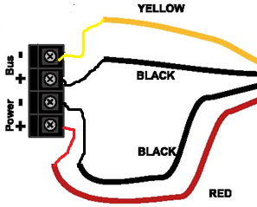

شكل (32): ترتيب الأسلاك الواصلة بين قطع تأسيس نظام السرقة المعنون

1. فحص أعطال ناتجة عن العناوين المعطاة للقطع، الشكل (33).

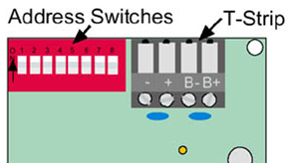

شكل (33): ترتيب عناوين القطع

1. فحص توصيل لوحة التعامل مع المستخدم (Keypad) التي توصل إلى لوحة التحكم بشكل مستقل عن بقية القطع من حيث الكوابل أو مكان التوصيل على اللوحة، ثم التأكد من عدم وجود ضوء متذبذب بلون برتقالي لأن ذلك يشير إلى خلل بالنظام، الشكل (34).

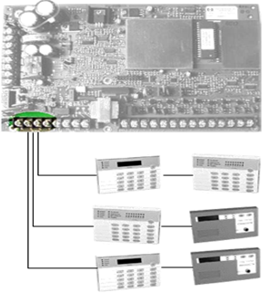

شكل (34): طريقة توصيل قطعة Keypad بلوحة التحكم

1. شبك الحاسوب الذي يحتوي برنامج لوحة التحكم لإصلاح أي عطل برمجي

**الاختبار الأدائي للتمرين العملي رقم (9)**

|  |  |  |  |  |
| --- | --- | --- | --- | --- |
| اسم التمرين: تشخيص أعطال نظام انذار ضد السرقة معنون وإصلاحها. | | | | |
| اسم المتدرب/ة: | | | | |
| الرقم | الخطوات | نعم | لا | ملاحظات |
| 1 | ارتداء ملابس العمل. |  |  |  |
| 2 | تهيئة مكان العمل. |  |  |  |
| 3 | تحضير التجهيزات والأدوات والمواد. |  |  |  |
| 4 | تحليل عمل النظام بالوضع الاعتيادي. |  |  |  |
| 5 | تشخيص أعطال مكونات النظام وإصلاحها. |  |  |  |
| 6 | تشخيص أعطال النظام البرمجية وإصلاحها. |  |  |  |
| 7 | المحافظة على التجهيزات والأدوات والمواد. |  |  |  |
| 8 | التقيد بتعليمات السلامة المهنية. |  |  |  |
| 9 | ترتيب مكان العمل. |  |  |  |
| اسم الفاحص/ة: التوقيع: التاريخ: | | | | |

**الأنشطة الفردية الإضافية**

1. إعداد بحث عن الأعطال البرمجية التي قد تظهر في نظام انذار السرقة المعنون.

**قائمة المصطلحات الفنية**

|  |  |
| --- | --- |
| **المصطلح بالإنجليزية** | **المصطلح بالعربية** |
| Address | عنوان |
| Addressable type | نظام انذار معنون |
| conventional type | نظام انذار عادي- يعتمد على مناطق |
| Loop | حلقة من قطع |
| Keypad | لوحة التعامل مع المستخدم |
| Dip Switches | مفاتيح اعطاء العنوان للقطع |
| Motion Detectors | كواشف الحركة |
| Beam Detectors | كواشف خط الرؤية |
| Modules | وحدات |
| Address card | بطاقة العناوين المسؤولة عن حلقة من القطع |
| RS 232/Serial | مخرج للشبك بالطريقة المتتالية بالجهاز |
| Ethernet | مخرج لشبك كيبل الشبكة بالجهاز |
| Troubles | اعطال تظهر على شاشة التعامل مع المستخدم |
| Restore Factory Defaults | استعادة إعدادات ضبط المصنع |

**قائمة المراجع**

**المراجع الأجنبية:**

1. Bosch Security Systems.
2. GE Inerlogix.
3. EDM Electronics Design & Manufacturing.
4. ATS control panel Installation guide.

**مواقع إلكترونية:**

1. [www.resource.boschsecurity.com](http://www.resource.boschsecurity.com)
2. www.tycoemea.com/English/Products/Intruder/panelsge/panelge.asp